Московский авиационный институт

(Национальный исследовательский университет)

Кафедра №301

Отчет по предмету

Основы теории автоматизации управления

Лабораторная работа №1

Название работы:

Типовые звенья и их динамические характеристики. Правила преобразования структурных схем СУ.

Студента группы 3О-302Б

Головков В.Е

Принял: преподаватель кафедры №301

Белоногов В.Д.

Боголюбов А.А.

Москва 2016г.

**Цель работы:** изучить характеристики динамических звеньев и их соединений.

**Постановка задачи:**

Дана структурная схема системы управления (СУ):

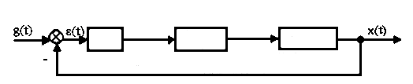

**ИУ**

**У**

**ОУ**

Где У- усилитель передаточной функции Wy(S) = Ky,

ИУ- исполнительное устройство с передаточной функцией Wиу(S),

ОУ- объект управления с передаточной функцией Wоу(S).

Заданы передаточные функции типовых звеньев и их параметры:

$${, W}_{1 }\left(S\right)=\frac{K_{1}}{T_{1}*S+1}, W_{2 }\left(S\right)=\frac{K_{2}}{T_{2}^{2}*S^{2}+2*T_{2}*ε_{2}*S+1}, W_{3 }\left(S\right)=\frac{K_{3}}{{S*(T}_{3}*S+1)}$$

Требуется изучить характеристики типовых звеньев и влияние вида их передаточных функций и численных значений их параметров, а также их соединений на вид частотных характеристик, а также влияние месторасположения точек подачи сигналов и точек наблюдения реакции системы на подаваемые воздействия на вид передаточной функции СУ.

1)Апериодическое звено.

АФЧХ, ЛАЧХ, ЛФЧХ для заданных параметров передаточных функций и их соединений.

, где K1=1.4, T1=0.3

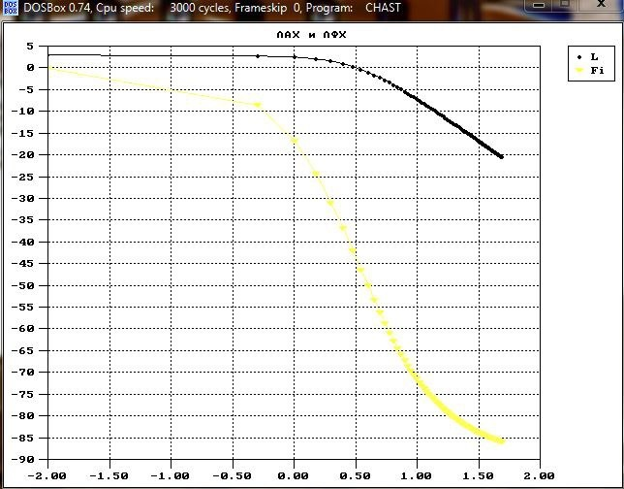

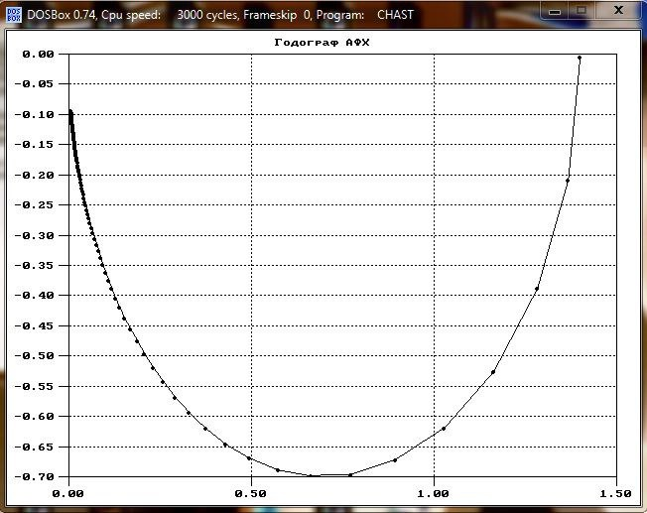

2) Колебательное звено

, где K2=4, T2=0.6, ε2=0.6

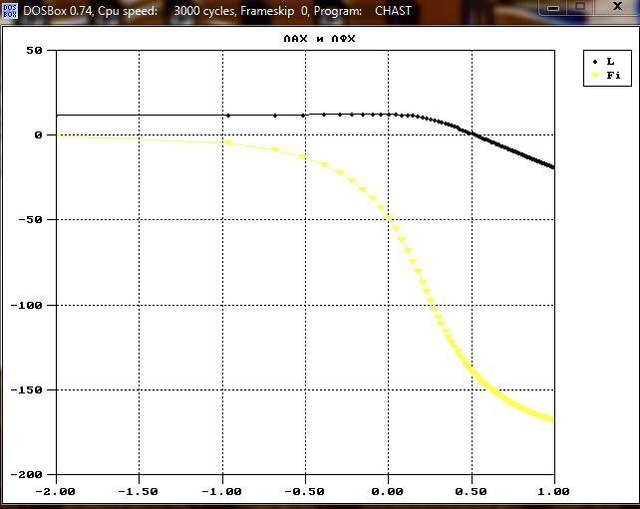

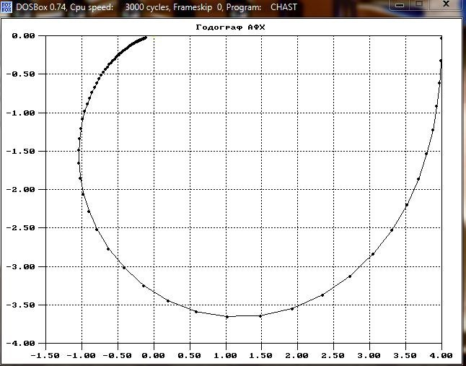

3) Последовательное соединение апериодического и колебательного звеньев.

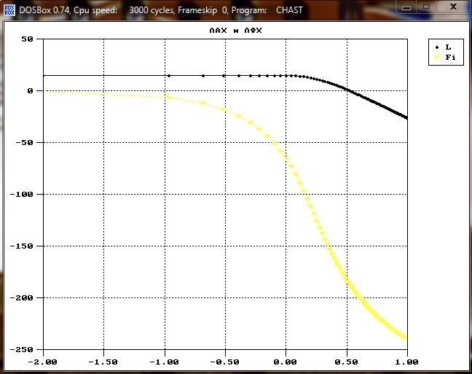

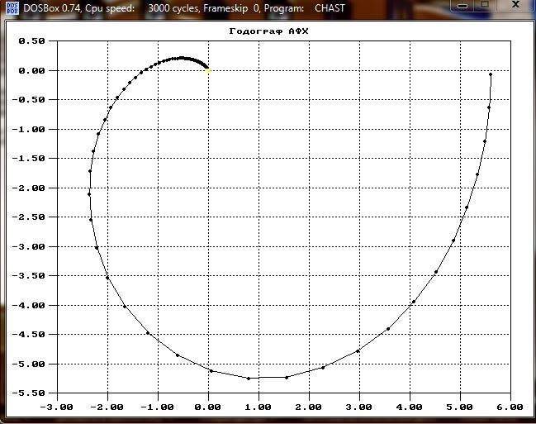

4) Расчет передаточной функции для замкнутой и разомкнутой цепи.

W(s)разомкнутой системы=

W(s)замкнутой системы=

Выводы:

В процессе выполнения работы были изучены характеристики динамических звеньев и их соединения.